COMUNE DI ARBOREA
(Provincia di Oristano)

COMANDO POLIZIA LOCALE

Cane ricoverato presso il canile DOG VILLAGE di Firinu Sonia

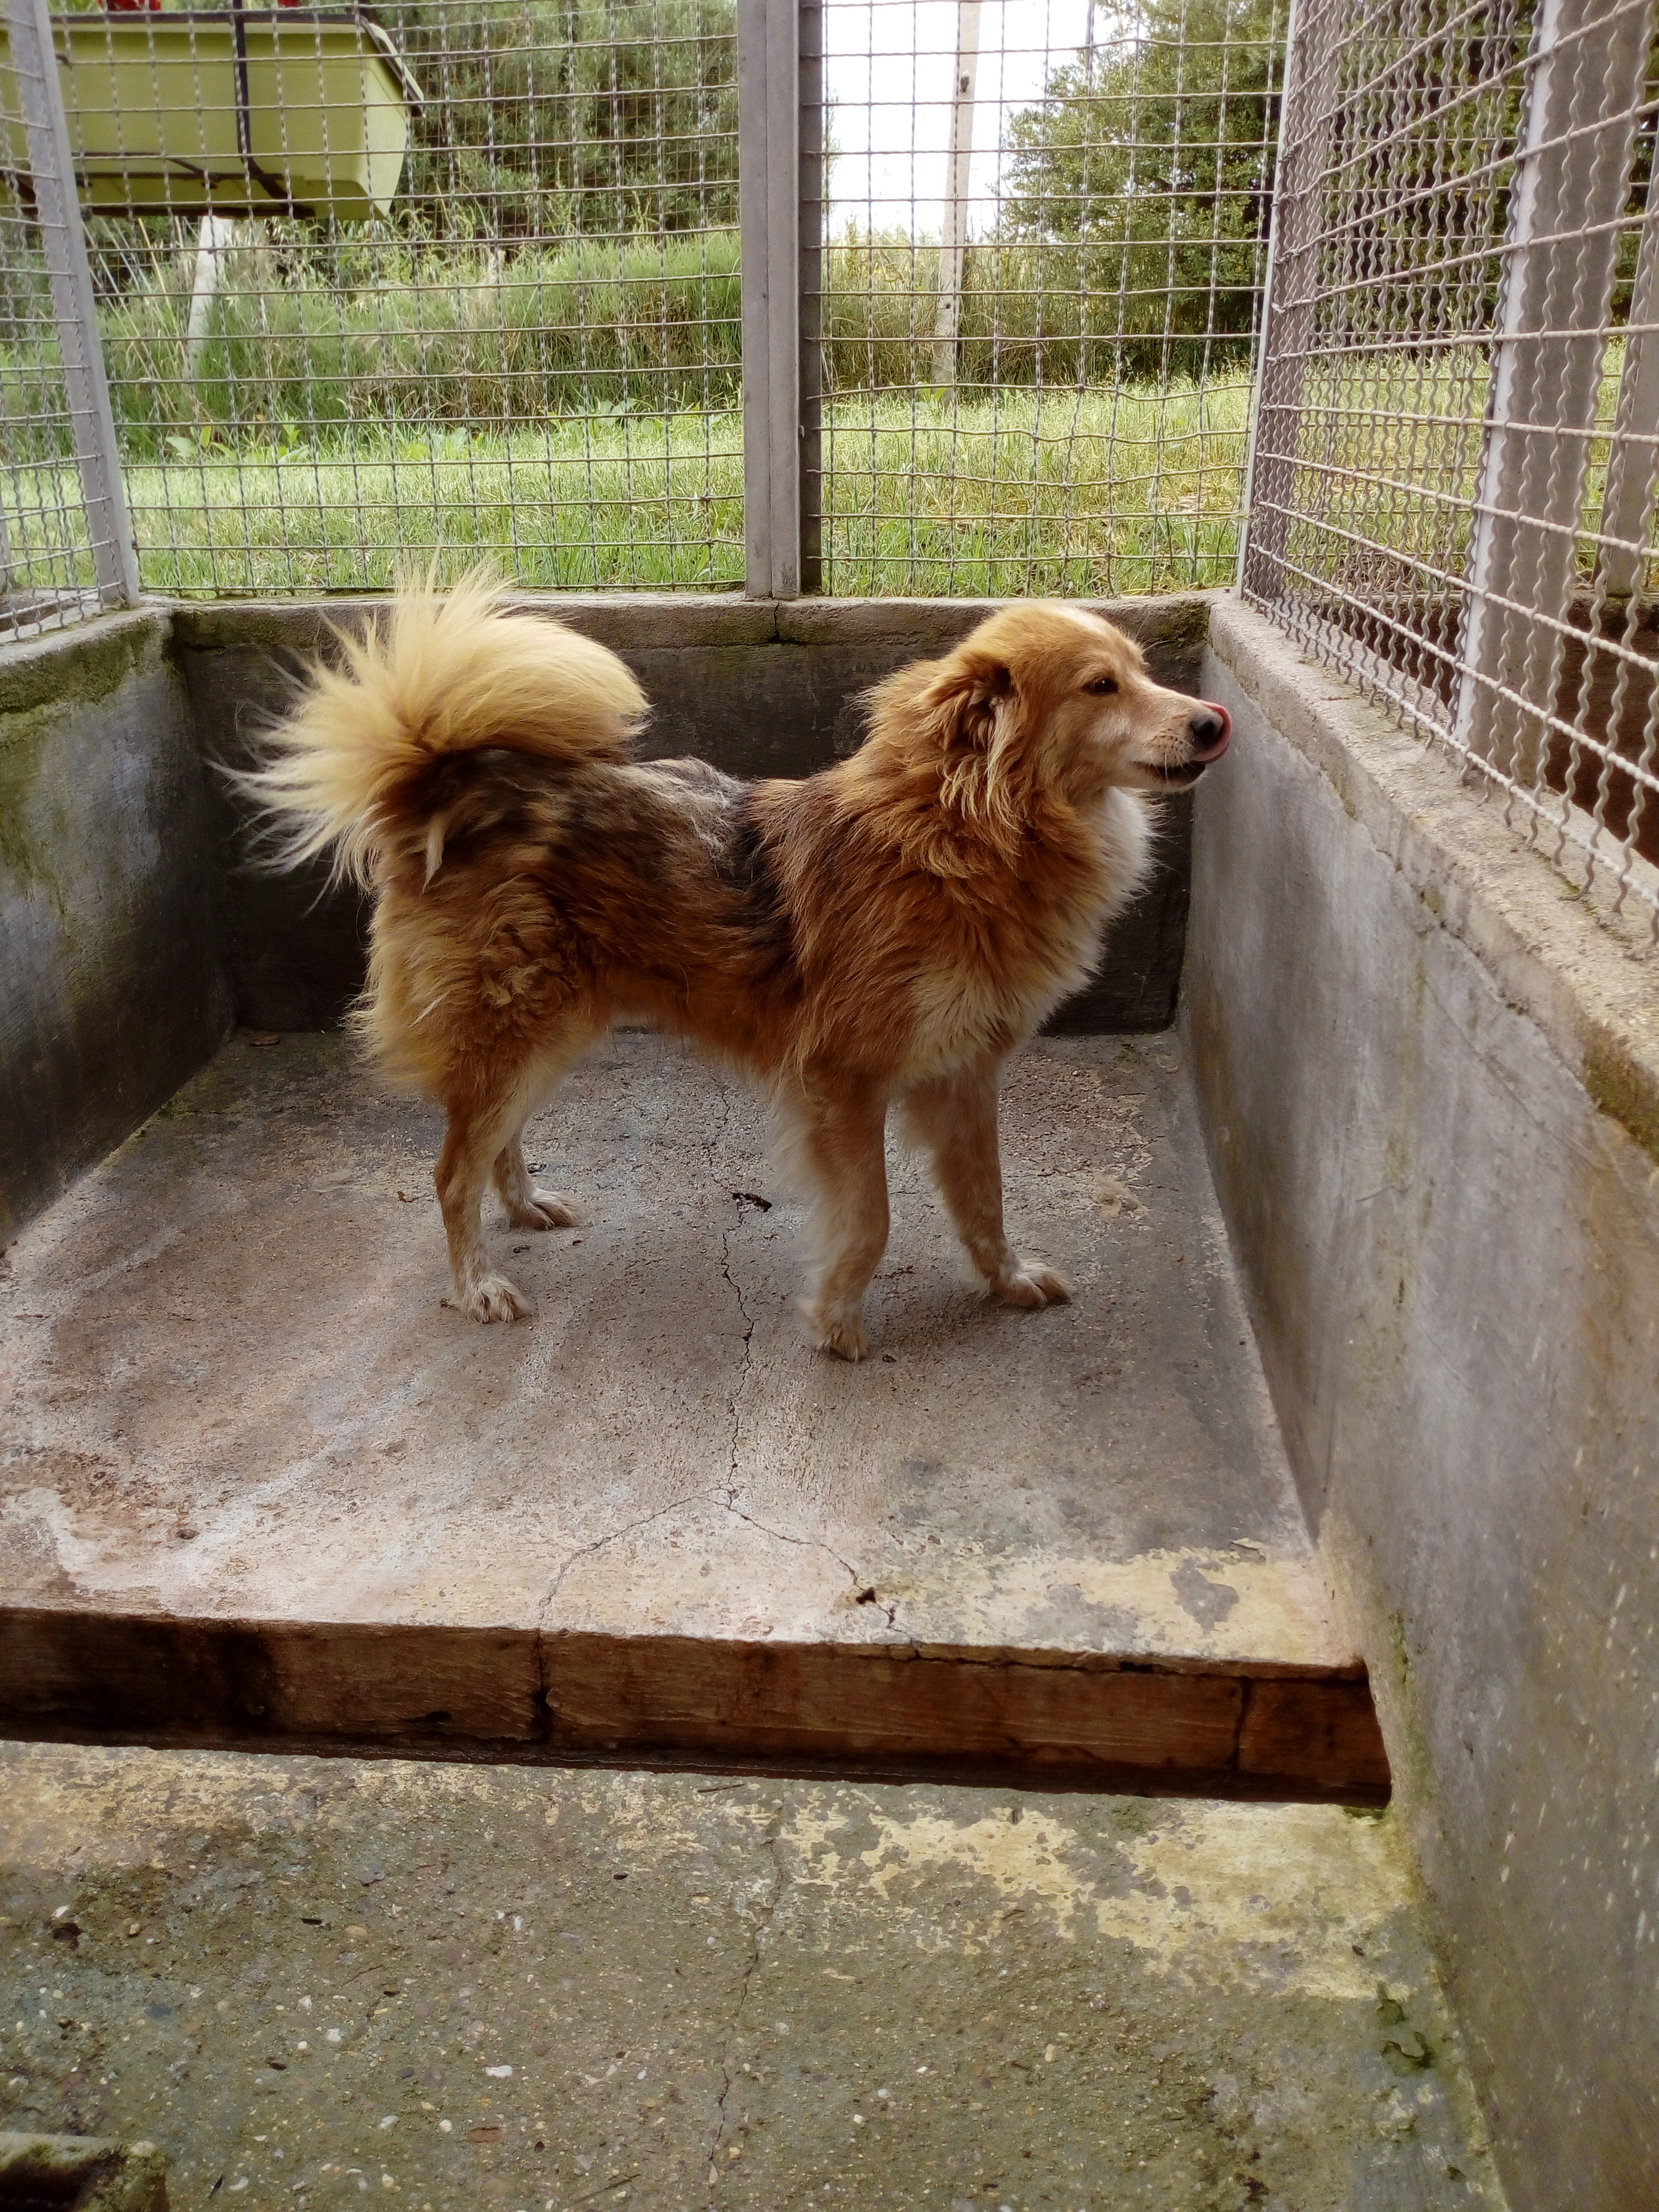
SCHEDA IDENTIFICATIVA n°72
DATA RICOVERO | 19.04.18
Dati di chi lo consegna | ComandoPoliziaLocale-Corp Forestale Marrubiu
DATI DI CHI PRENDE IN CONSEGNA IL CANE | Dog- Village Arborea
COMUNE DI APPARTENENZA | ARBOREA
Luogo rinvenimento
N° MICRICHIP | 380260043372319
NOME DEL CANE | Pino
ETA’ PRESUNTA DEL CANE | 4 anni circa
COLORE MANTELLO | Fulvo
SESSO | M
RAZZA | Meticcio
taglia | Media

